**GUÍA DE INGLÉS**

|  |  |  |
| --- | --- | --- |
| Name: | Grade: 5°A | Date: semana N° 5 |
| **¿QUÉ APRENDEREMOS?** | | |
| **Objetivo (s):** OA15 -Escribir para realizar las siguientes funciones: • describir acciones cotidianas; por ejemplo: I run, I sleep • expresar gustos y preferencias; por ejemplo: I like/don’t like • identificar y expresar cantidades; por ejemplo: there is a/an/one…; there are two/twenty…; It is a/an… • agregar información; por ejemplo: it is big and black • describir posesiones; por ejemplo: this is my/your… …; I/They have… • expresar cantidad numérica hasta el 12 • identificar y describir objetos, personas y lugares por su apariencia; por ejemplo:  the… is big; it is black • describir posición de objetos; por ejemplo: the… is on/in/under the… • dar información general sobre un tema conocido; por ejemplo: the…is/are/have/eat/read…; he/they is/are/have/eat/read… • describir el clima; por ejemplo: today is sunny/cloudy • solicitar y dar información; por ejemplo: What/ Where is/are...?; there is/are…; it/this/the… is/are…; Is this…? Yes, it is/No, it isn’t; Is he your father? Yes, he is/No, he isn’t. | | |
| **Contenidos:** Información personal en inglés. | | |
| **Objetivo de la semana:** Identificar y expresar de manera escrita informacion personal propia y de otros en inglés. | | |
| **Habilidad:** Identifican información personal. | | |



**¿Qué necesito saber?**

Para comenzar necesitas saber de qué se trata la habilidad de Identificar y qué entendemos por información personal.

**Entonces:**

**Identificar** es: Establecer, demostrar, reconocer la identidad de cosa, persona, objeto, etc

Entendemos por:

|  |
| --- |
| La información personal la podemos entender como los datos de cada uno, ya sea, nombres, edad, gustos y preferencias, etc. Cada persona en si es distinta por lo tanto tambien su informacion personal.  Por ejemplo: Mi nombre es María Fernanda, soy profesora de inglés, soy hija única. Mi mamá se llama Marisol y mi papá se llama Mario. |

|  |  |  |
| --- | --- | --- |
| **Palabra en inglés** | **Significado** | **Cómo se pronuncia** |
| Name | Nombre | Neim |
| Family | Familia | Famili |
| Eyes | Ojos | Ais |
| Birthday | Cumpleaños | Birdei |
| Pets | Mascotas | Pets |
| Favorite subject | Asignatura favorita | Feivorit sabyect |
| Likes | Gustos | Laiks |
| Science | Ciencias | Sayens |
| Art | Artes | Art |
| PE | Educacion fisica | Pi- i |
| IT | Computación | I-ti |

Entonces, en esta guía utilizaremos las palabras descritas arriba:

**Instrucciones:**

**Item 1:** Read the descriptions of these persons, then complete the sentences with the name of the person. (Lee las descripciones de estas personas, luego completa las oraciones con el nombre de la persona)

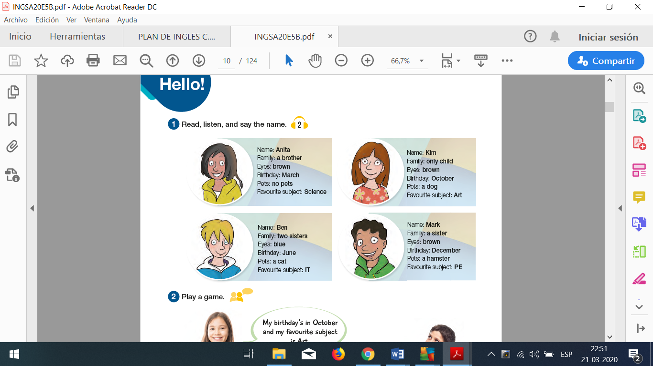

**Completa con la información de la imagen sobre: Anita, Kim, Ben y Mark**

Hello. My name is _________________. I am only child. I have brown eyes. My birthday is on October. I have a dog. My favorite subject is Art.

Hello. My name is _________________. I have a brother. I have brown eyes. My birthday is on March. I have no pets. My favorite subject is Science.

Hello. My name is _________________. I have a sister. I have brown eyes. My birthday is on December. I have a hamster. My favorite subject is PE.

Hello. My name is _________________. I have two sisters. I have blue eyes. My birthday is on June. I have a cat. My favorite subject is IT.

**Item 2:** Now you have to complete your passport and then the text with your personal information. (Ahora debes completar tu propia ficha y el texto a continuación con tu información personal.)

Si tienes dudas con alguna palabra que no recuerdes, puedes usar un diccionario o revisar las palabras descritas en la tabla de arriba .

|  |  |
| --- | --- |
|  | Hello.  My name is ________________________. I live with _________________________________.  I like __________________________________.  My birthday is on _______________________  ____________________________________.  I have ________________________________. |

Recuerda que en tu familia (family) debes mencionar con quienes vives (mother – father – brother – sister, etc). En el caso de tus mascotas (pets), si no tienes mascotas escribe NO PETS.

**¿De qué sirve saber dar y/o reconocer información personal en inglés?**

________________________________________________________________________________________________________________________________________________________________________________________________________________________________________________

**\*Enviar foto de la guía desarrollada al WhatsApp del curso y archivar en cuaderno.**



**YOU ARE GREAT!**

**Autoevaluaci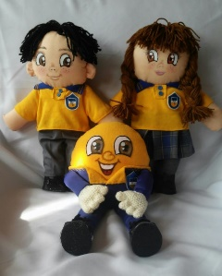ón o Reflexión personal sobre la actividad:**

1.- ¿Qué fue lo más difícil de este trabajo? ¿Por qué?

…………………………………………………………………………………………………………………..